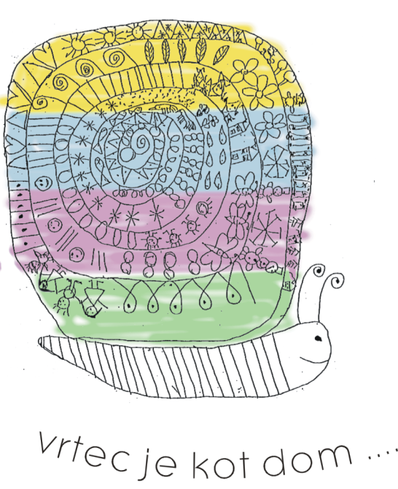
JEDILNIK ZA OTROKE VRTCA ŠENTJUR enota PONIKVA
20. MAREC – 24. MAREC 2023

 | ZAJTRK |  | VSEBUJE  ALERGENE | MALICA | VSEBUJE  ALERGENE | KOSILO | VSEBUJE  ALERGENE
PONEDELJEK  20. 3. 2023 |  | MLEKO…….………………………..laktoza  POLNOZRNATI MUESLLI….……pšenica  CORN-FLAKES |  | SADNI ČAJ Z LIMONO  ČRNI KRUH………………….……..….pšenica  SADJE |  | POROVA JUHA………………..……..…………. pšenica,zelena,jajce  TELEČJI RAGU Z ZELEN…………………………..…zelena,pšenica  KMEČKI RŽENI SVALJKI……..…………………………pšenica,jajce  ZDROBOVI CMOKI………………………………jajce,laktoza,pšenica  ZELENA SOLATA S KVINOJO
TOREK  21. 3. 2023 |  | MLEKO…….………………………..laktoza  POLBELI KRUH Z MANJ SOLI IN BREZ DODATKOV..……………..…......…pšenica  MASLO…………………………....…laktoza  MARMELADA |  | PLANINSKI ČAJ BREZ SLADKORJA  POLBELI KRUH Z MANJ SOLI IN BREZ DODATKOV..………………...…......…pšenica  SADJE |  | PAŠTA FIŽOL S PREKAJENO ŠUNKO IN ZELENJAVO………………………………….…..pšenica,zelena,jajce  CMOKI Z BOROVNIČEVIM NADEVOM……….laktoza,pšenica,jajce  RAZREDČEN SADNI SOK
SREDA  22. 3. 2023 |  | NESLADKAN SADNI ČAJ  RŽENI KRUH……………..…......…pšenica  ČIČERIKIN NAMAZ……..…..laktoza,jajce |  | SADNI ČAJ BREZ SLADKORJA  RŽENI KRUH………..………..…......…pšenica  SADJE |  | ČUFTI V PARADIŽNIKOVI OMAKI.................. pšenica,zelena,jajce  PIRE KROMPIR S CVETAČO………………………………….laktoza  SADNI JOGURT Z VEČJIMI KOŠČKI SADJA
ČETRTEK  23. 3. 2023 |  | BELA KAVA…………………………laktoza  ROŽIČEVA POTIČKA…...jajce,oreščki,pšenica,laktoza |  | LIPOV ČAJ Z MEDOM  OVSENI KRUH……………..……..…..pšenica  SADJE |  | PREŽGANKA Z JAJČKO…………….….……....pšenica,zelena,jajce  PIŠČANČJI TRAKCI V NARAVNI OMAKI  RIŽ S PIRO  PESA V SOLATI
PETEK  24. 3. 2023 |  | MLEČNI ZDROB..….……..laktoza,pšenica  ČOKOLADNI POSIP……...oreščki,laktoza |  | ŠIPKOV ČAJ BREZ SLADKORJA  KORUZNI KRUH…..……..………..…..pšenica  SADJE |  | BROKOLI JUHA…….…….……………………zelena,pšenica,laktoza  TESTENINE - POLŽKI Z MESNO OMAKO IN GRAHOM…………………………..……………………….pšenica,jajce  ENDIVJA SOLATA S KROMPIRJEM

V pekovskih izdelkih so možni alergeni v sledovih: SOJE, MLEKA, JAJC, OREŠČKOV, LANENO SEME, SEZAMA IN LUPINASTEGA SADJA

